中国科学院高能物理研究所“小粒子 大宇宙”系列课程
第五讲：西藏羊八井ASγ实验发现迄今最高能量宇宙伽马辐射
黄晶

大家好！
欢迎来到“小粒子 大宇宙”系列课程。这里是中国科学院高能物理研究所。我是黄晶。
今天讲的主题是西藏羊八井ASγ实验发现迄今最高能量宇宙伽马辐射。
下面，我带大家来了解一下什么是宇宙射线？为什么利用伽马射线来探索宇宙线起源？之前，国际上观测到的最高能量的伽马射线达到了75万亿电子伏特，而本次我们发现了迄今为止最高能量的伽马射线，它的能量达到了450万亿电子伏特。那么，西藏羊八井ASγ实验是如何发现的呢？它和人工加速器实验相比较又有什么不同？
首先，我们先来了解一下什么叫做宇宙射线（以下简称宇宙线）。我们可以将宇宙线称为“天外来客”，它是来自于宇宙空间的高能粒子流。宇宙线中大部分是带电粒子，比如质子、α粒子、铁核等等，占了95%以上；还有少量的中性粒子，比如γ光子（也称为伽马射线）、中微子等等。
那么，宇宙线是如何被发现的呢？1912年，奥地利物理学家赫斯在气球实验中将静电计带到大气层，发现了这种来自地球外的辐射。因此，赫斯1936年获得了诺贝尔物理学奖。
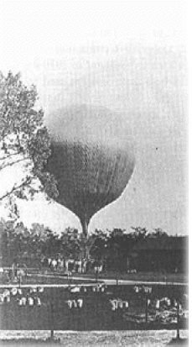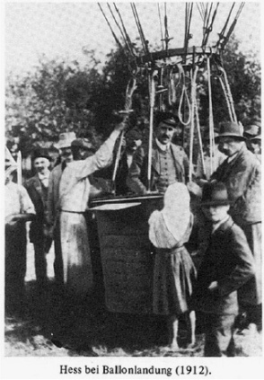
赫斯气球实验
宇宙线于1912年被发现，后来的相关研究诞生了一系列的诺贝尔物理学奖。宇宙线的发现促成了粒子物理学的成型和高能人工加速器的出现。
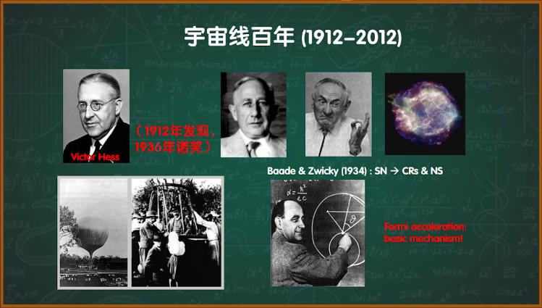
宇宙线百年
为什么要研究宇宙线呢？宇宙线是“天外来客”，它是来自于天体的“信使”。宇宙线带着其诞生地的天体物理环境信息来到我们地球。通过对宇宙线的研究，我们可以研究它的加速机制，了解诸如星系、恒星等的形成和演化历史。
事实上，我国很早以前就有研究宇宙线的历史了。例如，1054年我国宋朝天文学家发现并记录了金牛座超新星，成为今天备受瞩目的蟹状星云。宇宙线在蟹状星云中扮演着重要的角色。蟹状星云是一个脉冲星或脉冲星风云，它是一种可能的宇宙线源。脉冲星对于我们认识恒星演化有着非常重要的作用。
那么，科学家们是如何利用伽马射线研究宇宙线起源问题呢？我们知道，宇宙线中绝大多数是带电粒子，而宇宙中又处处存在着磁场，比如银河磁场、太阳磁场、地球磁场。这些带电粒子经过这些磁场到达地球后，我们就不知道它们是来自于哪里，因为它们的方向信息已经消失了。然而，科学家们又发现其中有一种宇宙线是中性粒子，它是不受磁场影响的，比如伽马射线、中微子，其中绝大多数是伽马射线。既然伽马射线是中性粒子，我们只要在地球上观测到伽马射线，那么反推它原来的方向，不就是可以追溯到宇宙线起源了吗？

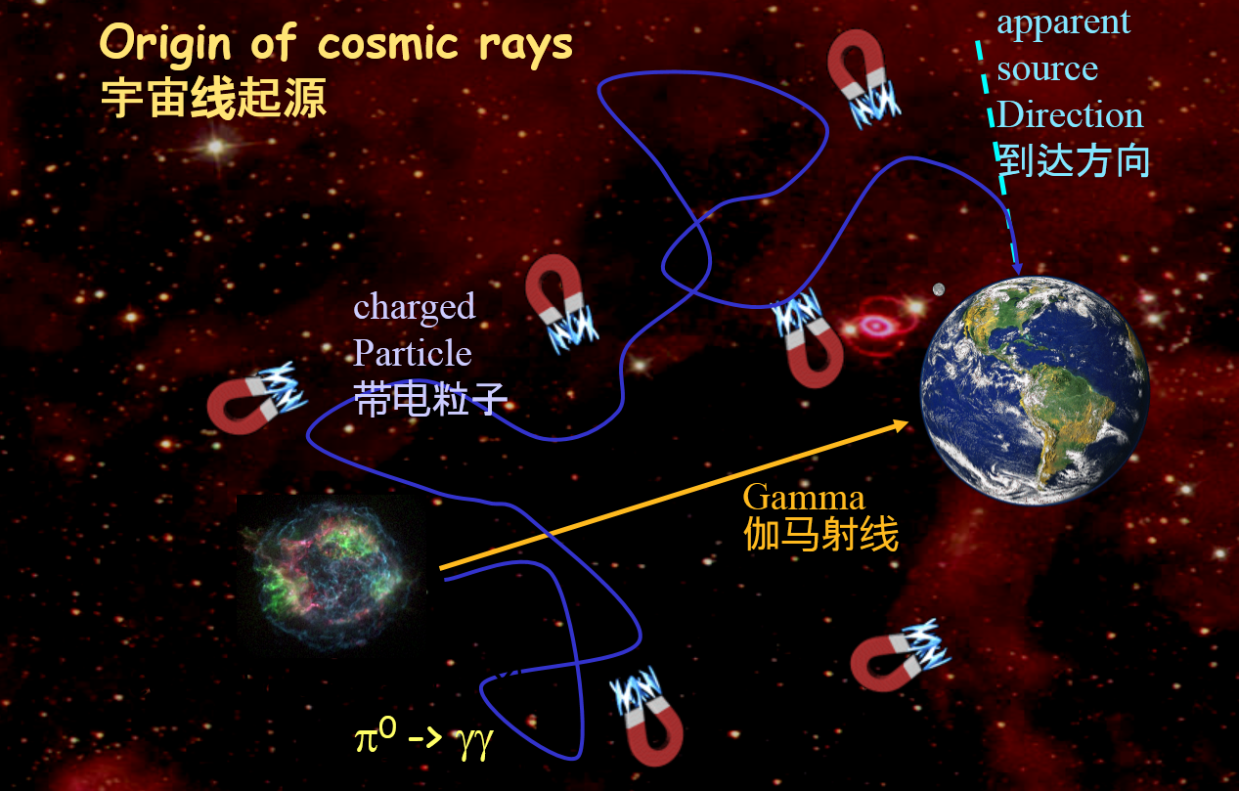
宇宙线起源（这是个动图）
带着这样的问题，科学家们就发展了一些甚高能伽马射线天文观测实验。我国最著名的是西藏羊八井ASγ实验，它位于西藏羊八井，已经有将近30年的观测历史了。国际上还有其他一些著名的实验，比如德国的HESS实验、美国的HAWC实验等。

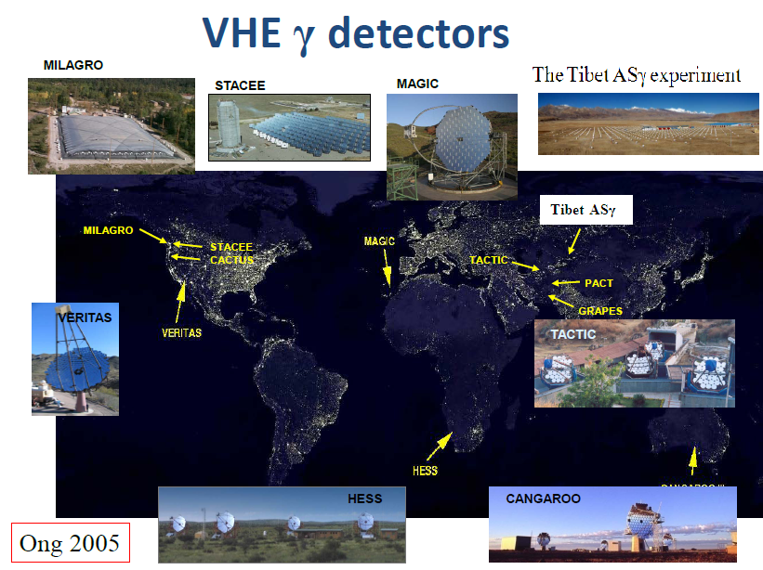
国际上甚高能伽马射线天文观测实验
那么，既然国际上有这么多的甚高能伽马射线观测实验，为什么我们至今还没有发现宇宙线的起源呢？到底探测超高能伽马射线的难点是什么呢？我们发现，原来随着光子能量的增加，光子到达地球的数目越来越少。能量达到100万亿电子伏特的光子，在宇宙线里的数目占比还不到1%，这些光子被淹没在茫茫的宇宙线大海之中。大海捞针，太难了！这就是探测超高能伽马射线的难点。
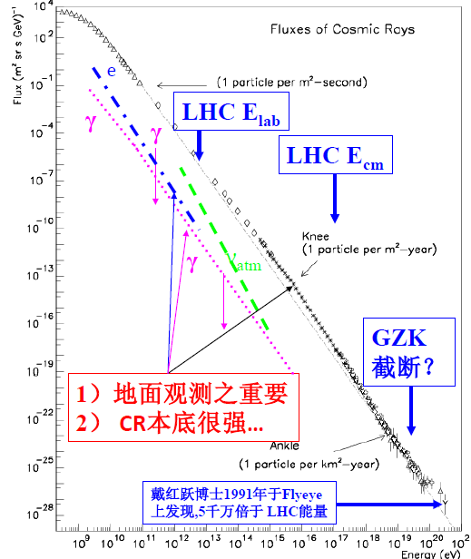
不同能量宇宙线的流强
那么，我们国家的西藏羊八井ASγ实验，又是如何克服这些困难、超越国际上其他实验的呢？也就是为什么不在北京或上海做这个实验，非要搬到西藏羊八井这个地方去呢？
我们这里先带同学们来了解一下探测宇宙线的机制是什么。宇宙线进入大气层，跟空气里面的核发生相互作用，就像花洒一样产生大量的次级粒子。这些次级粒子里面有电子、正电子、光子，还有一种次级粒子叫做缪子。缪子的穿透力特别强，能够从地球大气层一直穿透到地底下。而电子、光子的寿命比较短。宇宙线跟大气里面的核发生相互作用产生大量的次级粒子，而这些次级粒子又会继续发生相互作用产生更多的次级粒子，这个过程会一直发展下去，渐渐地次级粒子变多了，达到极大的时候又急剧地减少。羊八井这个海拔高度正对着次级粒子最多的那个位置。所以说，把实验探测器摆在西藏羊八井这个位置，就能观测到更多的伽马射线。这就是我们要到西藏去做这个实验的原因。

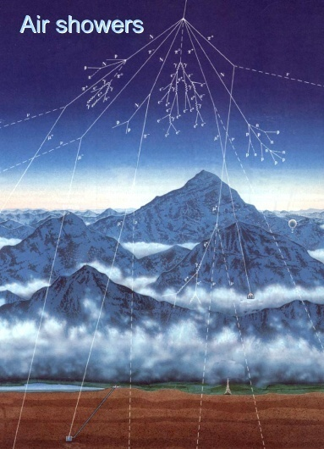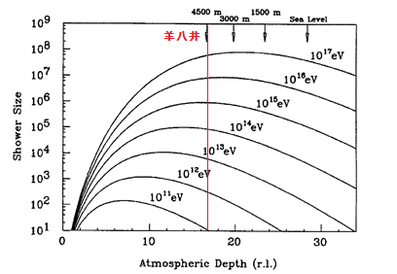
左图：宇宙线进入大气层产生次级粒子；右图：次级粒子的数量随着穿过大气厚度的变化
那么，伽马射线产生的次级粒子，跟宇宙线（指原子核，下同）产生的次级粒子又有什么不同呢？请看下图，我们可以看到宇宙线产生的次级粒子中缪子含量特别多，而伽马射线产生的次级粒子中缪子的数目比较少。
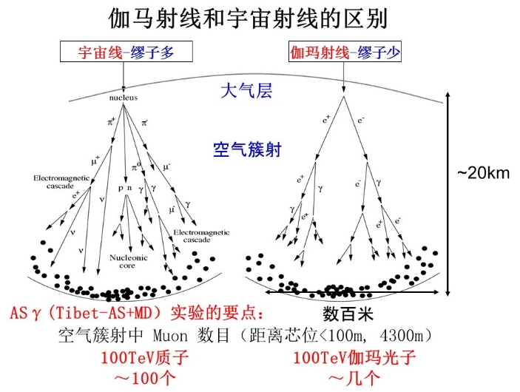
伽马射线和宇宙线的区别
科学家们就想，如果用一种专门观测缪子的探测器去数出缪子的数目，那么是否可以判断，缪子数目少的，它原初的粒子就是伽马射线，而缪子数目多的，原初粒子就是宇宙线呢？
科学家们发现，当能量一样的情况下，100TeV的宇宙线质子产生的缪子大约有100个，而100TeV的伽马射线产生的缪子只有几个，相差了2个数量级。所以，只要测得缪子少的就是伽马射线，而缪子多的就是宇宙线了。
带着这样的设想，我们再来看一下，下面这张图中伽马射线跟宇宙线产生的簇射不同是显而易见的。
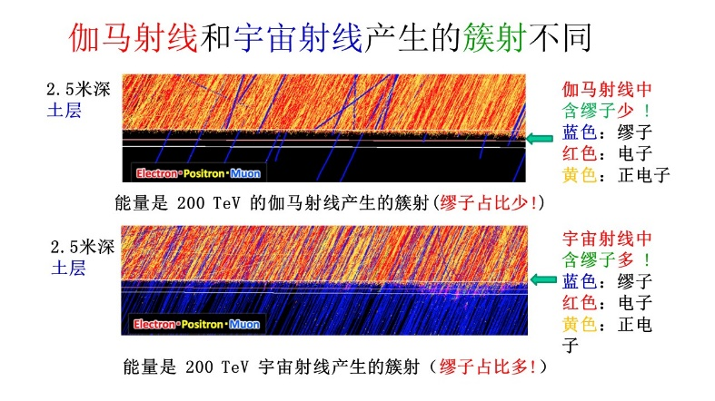
伽马射线和宇宙线产生的簇射的不同
科学家们想着，要是有一种探测器，它有一个物质层，能够过滤掉大量的不要的次级粒子，比如电子、正电子、伽马射线，剩余的只是缪子。那么，是不是去数缪子的数目就能反推回去，它就是伽马射线或者宇宙线呢？
所以，在上面这张图中，大家可以看到2.5米深的土层下面蓝颜色代表缪子，土层上面红色和黄色代表电子和正电子。我们看，图中上面那幅图的蓝颜色的少，它代表的是缪子占比少，它的原初粒子就是伽马射线；而图中下面那幅图的缪子占比多，它的原初粒子就是宇宙线。这个2.5米深的土层起到了滤网一样过滤的作用。
本着这样的思想，2014年西藏羊八井ASγ实验完成了重大升级改造。主要改造了什么呢？我们想，只有一台缪子探测器，能观测伽马射线吗？不能，因为面积太小了，伽马射线淹没在了茫茫的宇宙线大海中，所以就需要有一定规模的面积。ASγ实验在地下2.5米深的土层下，建了4500平方米的缪子探测器阵列，并且扩大了表面探测器的阵列的面积，达到了65000平方米，足足有9个足球场那么大。因此，现在ASγ实验对超高能伽马射线的观测灵敏度达到了世界之最。
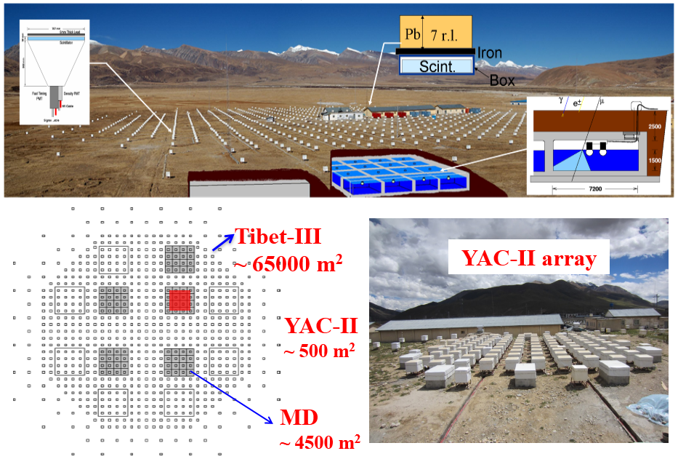
2014年西藏 ASγ实验完成重大升级改造
2019年，西藏羊八井ASγ实验发现了迄今最高能量的宇宙伽马射线辐射，能量高达450万亿电子伏特。与目前世界上最大的人工加速器实验——欧洲大型强子对撞机实验相比，最高能量高出万倍以上。实验发现的这些最高能量超过100万亿电子伏特的光子，总共有24个，都来自于蟹状星云方向。
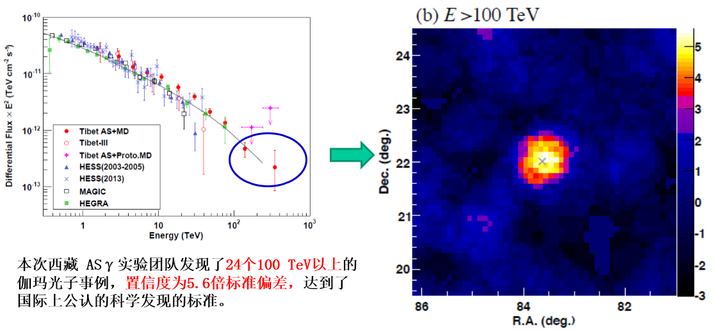
西藏ASγ实验发现最高能100TeV以上伽玛光子来自于蟹状星云方向
同学们一定还记得这个蟹状星云，是一个非常著名的脉冲星风云。它最早由我国宋朝天文学家观测到，而这次西藏羊八井ASγ实验发现了国际上迄今最高能量的伽马光子，也是由我国的科学家们发现的。
那么，发现100万亿电子伏特以上的超高能伽马射线有什么物理意义呢？
我们说，它打开了探索极端宇宙问题的新的窗口。宇宙线发现100周年，但它的起源问题到现在还没有解决。超高能宇宙线的起源问题，事实上是目前国际上最前沿、最热门的科学问题之一。
人类对宇宙的探索永无止境。希望将来对天文感兴趣的同学们为这项研究接力，添砖加瓦。
谢谢大家！

